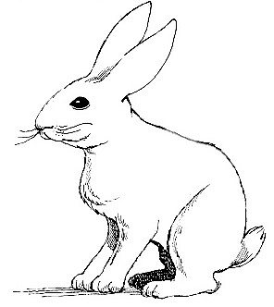
1) Quelle quantité d'eau dans un pack de 6 bouteilles de 1,5 l ?

2) Une agence de voyages propose un voyage pour 245,50 € par personne. Combien cela coûtera-t-il pour une famille de 4 personnes ?

3) Un éleveur entoure un pré de 865,59 m de périmètre avec une clôture
revenant à 6 € le mètre. Combien va-t-il débourser ?

4) Pour confectionner des rideaux, nous achetons 7,50 m de tissu à 14,50 € le m. Quel sera le prix de revient de ces rideaux ?

5) Un litre d'huile pèse 0,910 kg. J’achète une huile vendue en bidon de 5 L.
Quelle masse d'huile contient le bidon ?
Quel est le prix du bidon sachant qu'il est vendu 2,25 € le litre ?

6) J'achète 5 pains au chocolat à 1,05 € pièce et 2 baguettes à 0,65 €.
Je donne 10 € à la boulangère. Combien va-t-elle me rendre ?

7) Chaque jour, mon chat mange une boîte de pâtée Kwiskas de 0,195 kg.
Quelle quantité mon chat aura-t-il mangé en 1 mois (de 31 jours) ? Et en 1 an ?

8) Les 24 élèves d’une école partent en classe de neige avec leur instituteur pour une semaine Le prix de la pension est 15,50 € par jour et par personne. Le transport est facturé 20 € par personne. Quel est le coût total de ce séjour ?
1) Quelle quantité d'eau y a-t-il dans un pack de 6 bouteilles de 1,5 litre ?

2) Une agence de voyages propose un séjour pour 245,50 € par personne. Combien cela coûtera-t-il pour une famille de 4 personnes ?

3) Pour confectionner des rideaux, nous achetons 7,50 m de tissu à 14,50 € le m. Quel sera le prix de revient de ces rideaux ?

4) Un éleveur entoure un pré de 865,59 m de périmètre avec une clôture
revenant à 6 € le mètre. Combien va-t-il débourser ?

5) J'achète 5 pains au chocolat à 1,05 € pièce et 2 baguettes à 0,65 € pièce.
Je donne 10 € à la boulangère. Combien va-t-elle me rendre ?

6) Un litre d'huile pèse 0,910 kg. J’achète une huile vendue en bidon de 5 L.
Quelle masse d'huile contient le bidon ?
Sachant que l’huile coûte 2,25 € le litre, quel est le prix du bidon ?

7) Chaque jour, mon chat mange une boîte de pâtée de 0,195 kg.
Quelle quantité mon chat aura-t-il mangé en 1 mois (de 31 jours) ?
Et en 1 an ?

8) Les 24 élèves d’une école partent en classe de neige avec leur instituteur pour 7 jours. Le transport (aller & retour) est facturé 20 € par personne. Le prix de la pension est 15,50 € par jour et par personne.
Quel est le coût total de ce séjour ?

